|  |  |
| --- | --- |
| TRƯỜNG ĐẠI HỌC SƯ PHẠM HÀ NỘI  **TRƯỜNG THPT CHUYÊN ĐHSP** | *Hà Nội, ngày 29 tháng 3 năm 2019* |

ĐỀ THI ĐỀ XUẤT KÌ THI CHỌN HỌC SINH GIỎI

VÙNG DUYÊN HẢI BẮC BỘ LẦN THỨ XII, NĂM 2019

MÔN SINH HỌC LỚP 11

*Thời gian làm bài: 180 phút*

**Câu 1.** Cả thực vật và côn trùng đều đối mặt với vấn đề bị mất nước khi chuyển từ dưới nước lên sống trên cạn.

a. Chỉ ra một sự biến đổi giúp giảm mất nước được sử dụng chung bởi cả thực vật và côn trùng?

b. Côn trùng giới hạn sự mất nước bằng việc làm giảm tỉ lệ diện tích bề mặt cơ thể so với thể tích cơ thể (S/V). Tại sao thực vật không sử dụng phương thức này để làm giảm sự mất nước?

c. Một số thực vật hạn sinh có lá cuộn lại, chiều hướng cuộn lá của chúng như thế nào và ý nghĩa của hiện tượng này?

**Câu 2.** Đồ thị dưới đây cho thấy ảnh hưởng của cường độ ánh sáng (trục hoành) và nhiệt độ lên cường độ quang hợp (trục tung).

Đồ thị (1): 0,1% CO2 ở 25oC.

Đồ thị (2): 0,04% CO2 ở 35oC.

Đồ thị (3): 0,04% CO2 ở 25oC.

Đồ thị (4): 0,04% CO2 ở 15oC.

a. Nhân tố nào giới hạn cường độ quang hợp trong khoảng đồ thị được đánh dấu A?

b. Trong một nhà kính, nhiệt độ được điều khiển ở giá trị 25oC và nồng độ CO2 là 0,04%, cường độ ánh sáng ở mức 4. Dự đoán cây trồng sẽ tăng trưởng mạnh hơn khi tăng nồng độ CO2 lên 0,1% hay tăng nhiệt độ nhà kính lên 35oC?

c. Tại sao ở 25oC, việc tăng nồng độ CO2 từ 0,04% lên 0,1% làm gia tăng hàm lượng glucose tạo ra?

d. Tại sao không tăng nồng độ CO2 lên cao hơn nữa trong thực nghiệm?

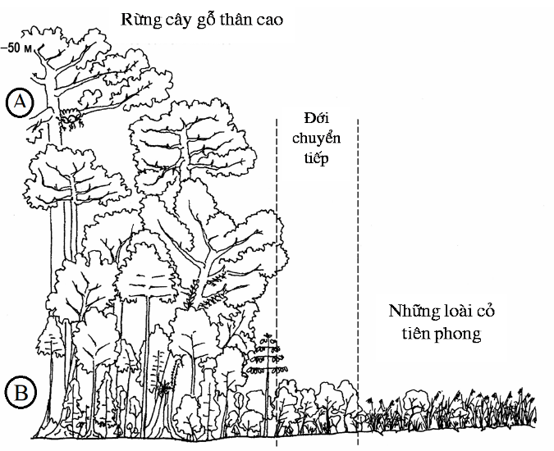**Câu 3.** Một thực nghiệm được tiến hành tại một khu rừng để đo nồng độ CO2 ở các khu vực A và B ở các thời điểm khác nhau trong ngày. So sánh nồng độ CO2 ở hai điểm kể trên ở hai thời điểm ban ngày và ban đêm. Giải thích.

**Câu 4.** “*Bằng cách nghiên cứu mô của thực vật có thể cho biết các thông tin về khí hậu tại một khu vực trong khoảng thời gian kéo dài hàng ngàn năm*”. Bằng những hiểu biết của mình, giải thích nhận định trên.

**Câu 5.** Đường cong phân ly oxyhemoglobin là một thuật ngữ mô tả sự biến thiên của độ no oxy của Hb. Một ví dụ cho thấy đường cong này được mô tả trong đồ thị dưới đây:

Trục tung là độ no oxy của Hb và trục hoành là sự gia tăng nồng độ O2 trong môi trường sống.

a. Giải thích nguyên nhân dẫn tới sự biến thiên đường cong này?

b. Sự khác biệt về kích thước cơ thể có thể ảnh hưởng như thế nào đến đường cong phân li oxyhemoglobin? Vẽ đồ thị tương đối hai đường cong của người và chuột để minh họa?

**Câu 6.** Đối với các động vật đa bào, kích thước cơ thể lớn đem lại cho chúng nhiều ưu thế về sức mạnh và khả năng tồn tại. Tuy nhiên, chúng phải đối mặt với tỉ lệ S/V rất nhỏ. Chỉ ra 2 phương thức giúp động vật giải quyết vấn đề S/V nhỏ và điều kiện cần thiết cho quá trình vận hành của các điều kiện kể trên?

**Câu 7.** Sự gia tăng nồng độ chất tan trong máu có thể gây ra bởi các nguyên nhân như: uống quá ít nước, mất quá nhiều mồ hôi hoặc hấp thu một lượng lớn các ion như ăn quá mặn... Ngược lại, sự suy giảm nồng độ chất tan trong máu có thể đến từ các nguyên nhân như: uống quá nhiều nước, mất muối mà không được bù đắp. Hormone nào sẽ can thiệp vào quá trình điều hòa lượng nước trong máu và cơ chế điều hòa của nó như thế nào?

**Câu 8.** Trên một sợi trục có bao myelin, Na+ và K+ chỉ có thể trao đổi tại những điểm nhất định dọc theo sợi trục đó.

a. Chỉ ra tên của những điểm trao đổi này và giải thích tại sao chúng chỉ có thể trao đổi qua đó?

b. Hiệu quả của quá trình vận động kể trên trong cơ chế hình thành điện thế hoạt động trên sợi trục?

c. Mô tả tác động của nó đến tốc độ của xung thần kinh trên sợi trục có bao myelin so với sợi trục không có bao myelin?

d. Mô tả sự biến đổi độ lớn của điện thế hoạt động khi nó di chuyển dọc sợi trục?

**Câu 9.** Dựa trên những hiểu biết của mình về hoạt động của hệ sinh dục đực và hệ sinh dục cái ở người, giải thích các vấn đề sau:

a. Việc sử dụng bồn tắm nước nóng ảnh hưởng như thế nào tới khả năng có con của nam giới?

b. Hoạt động sinh dục của cả nam giới và nữ giới đều chịu tác động của FSH và LH từ tuyến yên. Các tác động giống nhau của các hormone kể trên ở nam giới và nữ giới như thế nào?

c. Phân biệt chu kỳ động dục và chu kỳ kinh nguyệt.

d. Ngay sau một chu kỳ kinh nguyệt mới, một người phụ nữ uống estradiol và progesterone, điều này ảnh hưởng như thế nào đến quá trình rụng trứng?

**Câu 10.** Ở bướm tằm, sự biến thái của chúng chịu sự tác động của những hormone nào? Trình bày phối hợp tác động của các hormone lên quá trình biến thái của bướm tằm. Một thể đột biến gây phì đại thể Allata khiến nồng độ hormone do nó tạo ra luôn ở mức cao sẽ gây ra hệ quả gì với quá trình biến thái?

**Câu 11.** Một học sinh thu được 2 mẫu thực vật tại một khu vực sống. Giáo viên hướng dẫn cho rằng trong 2 cây mà học sinh thu được có 1 cây là thực vật C3 và 1 cây là thực vật C4. Học sinh có thể dùng 2 thực nghiệm nào để phân biệt 2 cây trên?

|  |  |
| --- | --- |
|  | **NGƯỜI SOẠN**  NGUYỄN THÀNH CÔNG  ĐT: 0986093886 |

**.................Hết.................**